BAB I
PENDAHULUAN

Latar Belakang
Siapa yang tidak kenal animasi? animasi telah dikenal oleh semua kalangan, baik itu anak-anak, orang dewasa, hingga orang tua. Animasi telah digunakan dalam berbagai jenis hal, seperti iklan, games, film, dan lain sebagainya. Animasi terbagi dua jenis, yaitu animasi 2D dan animasi 3D, namun, membuat animasi membutuhkan suatu perangkat teknologi, dengan adanya bantuan perkembangan teknologi yang semakin maju dapat memudahkan orang-orang menjadi kreatif dan imajinatif sehingga untuk membuat animasi 3D bisa dilakukan secara individu maupun kelompok, ada yang bertujuan untuk komersial maupun non-komersial.
Banyak animator khususnya animator pemula yang belum menyadari terhadap pentingnya Hak Kekayaan Intelektual (HKI) terhadap suatu karya, sehingga beberapa diantaranya mengambil karya orang lain tanpa izin pemilik ataupun mencantumkan sumber dan kemudian sedikit dimodifikasi lalu mengunggahnya ke sosial media ataupun menjualnya, ada pula animator pemula yang telah membuat karya animasi 3D dengan kemampuan dan kreativitasnya namun tidak memberikan watermark terhadap karyanya sehingga ada orang lain dengan mudah untuk mengakui atas kepemilikan karya tersebut, inilah masalah yang sering terjadi pada animator pemula yang ada di Indonesia (Fatmawati, Faradilla. Kompasiana. 2013).

Menurut Napoleon Hill mengemukakan bahwa:
Hak Kekayaan Intelektual merupakan kreasi manusia sebagai mahluk yang berbudaya. Kreasi manusia dapat berupa naskah (literary), hasil kerja yang memiliki seni (artisjtics work), dan teknologi. Semua kreasi manusia yang berasal dari sebuah ide tersebut sesungguhnya sejalan dengan dasar teori dari rezim Hak Kekayaan Intelektual (HKI), yaitu “kreatifitas akan berkembang jika kepada orang-orang yang kreatif diberikan imbalan ekonomi” (Yuliasih, 2015:152).
Pemberian watermark sangatlah berperan penting dalam melindungi karya baik itu gambar maupun video dari orang-orang yang sembarangan mengambil dan mengakui bahwa karya itu adalah miliknya. Menurut Kamus Besar Bahasa Indonesia (KBBI) Watermark adalah suatu tanda dalam kertas yang hanya tampak samar-samar jika terkena sinar. Istilah watermark secara umum yaitu water berarti air, mark berarti tanda, jadi yang dimaksud dengan watermark adalah suatu tanda berupa gambar atau logo kecil yang terdapat pada suatu gambar, foto ataupun video. Maka dari itu, sangat disayangkan apabila telah bersusah payah membuat suatu karya, namun karena lalai untuk memberikan watermark sebagai tanda hak cipta namun karya tersebut diakui oleh orang lain. Mengenai pelanggaran memakai desain orang lain yang sudah terdaftar untuk barang dan jasa yang sejenis, diancam dengan hukuman pidana dan denda pembayaran sejumlah uang yang telah ditentukan. UUDI 2000
menyebutkan bahwa tidak semua desain industri dapat dilindungi secara hukum. (Yuliasih, 2015:152, 154).
Karena kurangnya akan kesadaran animator pemula terhadap HKI, maka dari itu, penulis terinspirasi untuk membuat animasi 3D yang berjudul “KADÉ!!!”, Kadé dalam Bahasa Sunda yang artinya adalah hati-hati, dimana animasi ini memberikan pesan edukasi untuk para penonton khususnya kepada animator pemula untuk berhati-hati terhadap karya yang telah dibuatnya, terlebih lagi terhadap bahayanya pencurian karya karena hak cipta, dimana apabila mencuri karya orang lain akan terkena kasus seperti pidana. Untuk itu, penulis mengambil judul skripsi “Perancangan Animasi 3D ‘KADÉ!!!’ Untuk Menggugah Kesadaran Animator Pemula Terhadap Pentingnya HKI”.

Rumusan Masalah
Berdasarkan latar belakang di atas, permasalahan yang dapat disimpulkan adalah sebagai berikut:
- Apakah Hak Kekayaan Intelektual bagi animator itu penting?
- Bagaimana cara melindungi karya melalui Lembaga HKI?
- Bagaimana cara menyadarkan animator pemula terhadap pentingnya HKI?

Tujuan Perancangan
Adapun tujuan perancangan yang ingin dicapai adalah sebagai berikut:
- Animasi ini dapat memberikan pelajaran khususnya kepada animator pemula untuk mendaftarkan karyanya kepada Lembaga HKI agar dilindungi.
- Menciptakan animasi 3D yang mengedukasi dan inspiratif bagi penonton khususnya animator pemula.
- Menyadarkan animator pemula terhadap pentingnya HKI.

Batasan Lingkup Perancangan
Agar tidak terjadi pembahasan yang meluas atau pun menyimpang, maka perlu kiranya dibuat suatu batasan masalah. Adapun ruang lingkup permasalahan yang akan dibahas yaitu pentingnya HKI terhadap animator pemula beserta sanksi apabila melanggar. Perancangan ini juga bertujuan untuk mengimbau kepada masyarakat khususnya animator untuk berhati-hati dalam berkarya. Batasan perancangan ini dilakukan agar penulis dapat fokus, sehingga data yang diperoleh valid, lebih spesifik, mendalam, dan memudahkan penulis untuk memperoleh data.

Manfaat Perancangan
Ada pun manfaat yang ingin diharapkan dalam perancangan ini baik untuk penulis, institusi, maupun bagi masyarakat.

Manfaat Bagi Penulis
- Perancangan ini berguna untuk meningkatkan dan mengembangkan potensi penulis dalam bidang animasi 3D.
- Perancangan ini berguna sebagai perbandingan antara apa yang dirancang dengan hasil lapangan melalui data yang telah diperoleh.

Manfaat Bagi Perusahaan/Institusi
- Sebagai ilmu referensi baru mengenai animasi 3D.
- Memberikan sumbangan pengetahuan dalam bentuk karya animasi 3D.

Manfaat Bagi Masyarakat
- Sebagai ilmu referensi mengenai animasi edukasi untuk masyarakat.
- Memberikan pelajaran mengenai Hak Kekayaan Intelektual dan kewaspadaan terhadap karya.
- Memberikan kesadaran dalam pentingnya HKI kepada animator pemula.

Metode Perancangan
Adapun metode yang digunakan dalam perancangan ini yaitu menggunakan metode kualitatif yang berguna untuk mengeksplor dan memahami mengenai Hak Kekayan Intelektual. Metode kualitatif menurut (Sugiyono, 2015:15) merupakan metode penelitian yang berlandaskan pada filsafat postpositivisme , digunakan untuk meneliti pada kondisi obyek yang alamiah.

Metode Pengumpulan Data
Metode yang digunakan adalah metode pengumpulan data kualitatif. Menurut (Sugiyono, 2015:308) metode pengumpulan data dapat dilakukan dengan cara observasi, wawancara, kuisioner, dokumentasi, dan gabungan keempatnya. Dalam perancangan ini, penulis memakai metode observasi, wawancara, Analisis SWOT, dan studi pustaka.
- Observasi
Observasi yang penulis gunakan yaitu observasi nonpartisipan, dimana penulis tidak terlibat langsung dengan aktivitas orang-orang yang diamati, penulis hanya mengumpulkan data dengan cara mengamati tingkah laku target audiens dan penelitian yang ada sebelumnya, sehingga mampu memahami situasi yang ada di lapangan dan kekurangan-kekurangannya.
- Wawancara
Wawancara merupakan teknik pengumpulan data untuk menemukan permasalahan yang harus diteliti. Teknik pengumpulan data yang penulis gunakan yaitu dengan cara mengajukan pertanyaan-pertanyaan kepada koresponden secara langsung melalui tatap muka kemudian hasil wawancara tersebut dicatat dan didokumentasi.
- Analisa SWOT
Analisis SWOT digunakan untuk menganalisa data berdasarkan titik kekuatan (strengths), peluang (opportunities), kelemahan (weaknesses) dan ancaman (threats) terhadap suatu keadaan berdasarkan observasi dan studi literatur penulis.
- Studi Pustaka
Metode pengumpulan data dengan cara mencari referensi melalui buku. Contoh buku yang penulis gunakan adalah buku mengenai HKI yang berjudul “Hukum HKI (Hak Kekayaan Intelektual)” oleh Khoirul Hidayah (2018), dan “Trik Dahsyat Menjadi Animator 3D Andal” oleh Aditya (2009). Adapun teori-teori dan referensi yang berasal dari artikel, internet, majalah, jurnal sebagai pelengkap data yang berhubungan dalam masalah yang diangkat pada skripsi ini.

Metode Analisa Data
Analisis data adalah proses mencari dan menyusun secara sistematis data yang diperoleh dari hasil wawancara, catatan lapangan, dan bahan-bahan lain, sehingga dapat mudah dipahami, dan temuannya dapat diinformasikan kepada orang lain. Analisis Deskriptif yaitu peneliti mendeskripsikan apa yang dilihat, didengar, dirasakan, dan ditanyakan (Sugiyono, 2015:29, 335). Untuk metode analisa data, penulis menggunakan Analisis Deskriptif, dimana analisis deskriptif ini menjelaskan mengenai Hak Kekayaan Intelektual, animasi 3D, Watermark, dan media output yang digunakan berdasarkan data yang diperoleh melalui dari hasil observasi, wawancara, analisa SWOT, dan studi pustaka.

Skematika Perancangan
Adapun skematika perancangan yang penulis buat agar mempermudah proses perancangan skripsi ini, sebagai berikut:
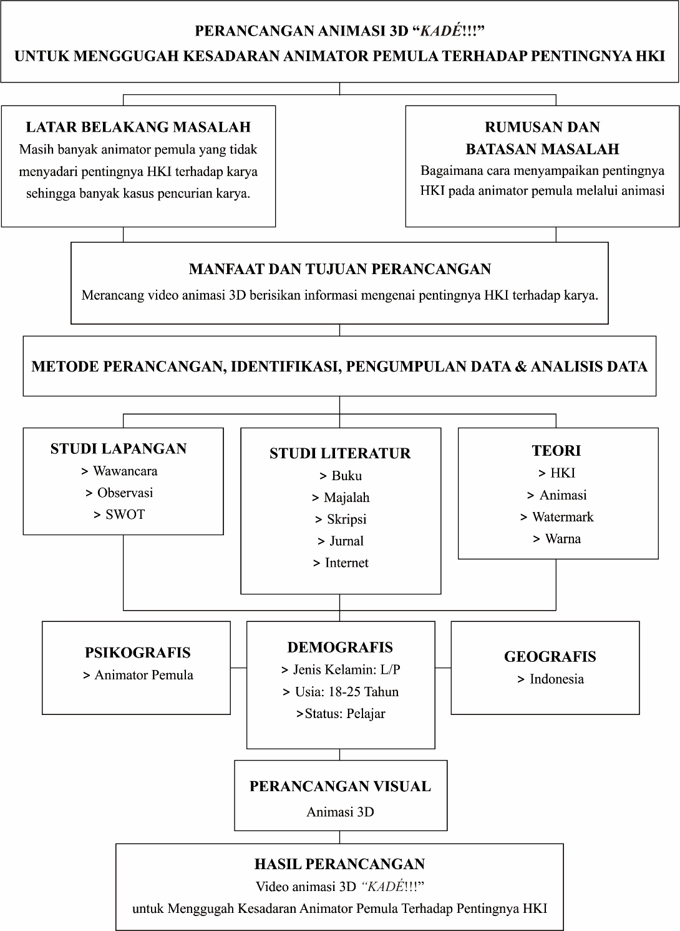
Sumber: Dokumen Penulis
Gambar I.1. Skematika Perancangan

